**A SELVA: UMA ANÁLISE DISCURSIVA E PSICANALÍTICA DO TEXTO AUDIOVISUAL**

**Antonia Souza do Nascimento Dantas**

**Resumo:** O presente artigo tem como objetivo fazer uma análise discursiva e psicanalítica do Filme: A Selva, de Márcio Souza. Busca-se entender o funcionamento do texto fílmico e enxergar além das aparências. Para a análise discursiva, terá como base a Análise do Discurso Materialista de Michel Pecheux e no campo ideológico as teorias de Karl Marx e Althusser. Para a análise psicanalítica, será utilizada a teoria de Jacques Lacan. Tal estudo tomará como fontes principais para análise: Cómo Analizar um Film, Cartas para Quem? e Semiótica Aplicada. Serão feitos alguns recortes, para um estudo mais detalhado, os quais são: o seringal “Paraíso”, a divisão social, a vestimenta dos seringueiros e a falta. Os pontos fundamentais da dramaturgia são: o engodo, a falta, o desejo, a exploração e a violência.

**Palavras-Chave:** Selva, Capitalismo, Ideologia, Violência, Luta de Classes.

**Abstract:** This article aims to make a discursive and psychoanalytic analysis of the Movie: The Jungle, Márcio Souza. It seeks to understand the workings of film text and see beyond appearances. For discursive analysis, is based on analysis of a materialist discourse Michel Pecheux and in the ideological field the theory of Karl Marx and Althusser. For psychoanalytic analysis, the theory of Jacques Lacan is used. This study will take as main sources for analysis: Analyze one Cómo Film, Letters to Who? Semiotics and Applied. This will make some cuts, for a more detailed study, which are: the plantation “Paraiso”, social division, the clothing of rubber tappers and the lack. The key points of the drama are: Deception, lack the desire, exploration and violence.

Keywords: Selva, capitalism, ideology, violence, Class Struggle.

**1 CONTEXTO SÓCIO-HISTÓRICO**

Em 1910, a economia do látex começou a sentir os prenúncios de um colapso financeiro sem volta. Os preços da borracha sofreram uma queda grandiosa que, se num primeiro momento aparentava estabilização, em outro, configurava a grave crise da economia extrativista na Amazônia, haja vista, que o consumidor internacional voltou-se para a compra do látex produzido na Ásia. A partir disso, a febre em busca do "ouro" vegetal estancara. É nesse contexto, que José Maria Ferreira de Castro, representado por Alberto, no filme, chega ao Amazonas para trabalhar como seringueiro na região do alto Rio Madeira, após várias tentativas fracassadas de empregar-se em Manaus, capital do Estado. O imigrante português foi induzido por seu hospedeiro para rumar para o seringal, lugar de "prosperidade" e "enriquecimento fácil". Mesmo apreensível e sem acreditar nessas promessas diante das adversidades encontradas na cidade, viaja junto com um grupo de cearenses para o seu destino. Sua trajetória foi semelhante a de centenas de homens que, ao se depararem com as condições precárias de sua moradia no seringal e um regime de semiescravidão, viveram à mercê da própria sorte e sob o jugo de seringalistas cruéis.

**2 SITUANDO O LEITOR NA NARRATIVA DO FILME**

Alberto, após participar de uma revolução em Portugal, foge para Belém do Pará. Entregue por um tio aos cuidados de um arregimentador de seringueiros nordestinos, vai parar no seringal Paraíso', às margens do Rio Madeira. Entra em contato com a realidade amazônica, e a surpresa daquele exuberante mundo leva-o a mudar de orientação e de mentalidade, mesmo conhecendo todas as privações comuns ao emigrante nordestino que vai para a Amazônia em busca de um "eldorado". Anistiado em Portugal, Alberto pede permissão ao dono do seringal senhor 'Juca Tristão' para deixar a região e retornar a seu país. Antes de fazê-lo, porém, o barracão é incendiado por 'Estica', fiel serviçal de ‘Juca Tristão’.

**3 A ANÁLISE DA ESTRUTURA FÍLMICA**

A análise da estrutura fílmica passa pelo batimento da descrição e interpretação. Segundo Cassettie Di Chio (2007) descrever consiste em recorrer a uma série de elementos, um por um, com cuidado, até chegar ao último elemento. Já a interpretação é um trabalho que busca captar com exatidão o sentido do texto, ver além da aparência, sem deixar de ser fiel ao texto. A regra do jogo é conhecer a estrutura fílmica para poder decompor e recompor o texto audiovisual.

A decomposição diz respeito à segmentação, a subdivisão do texto fílmico em grandes unidades de conteúdos para continuar fracionando até chegar a unidades cada vez menores.

A recomposição consiste em reunir os elementos decompostos e reagregá-los, descobrindo a lógica que os une.

Ainda, segundo o supracitado autor, a exploração da análise passa por três modalidades linguísticas: matérias de expressão ou de significantes, tipologia dos signos e uma rica variedade de códigos operantes.

O filme: A Selva, inicia com frases situando o espectador no tempo e no espaço, mostrando o contexto histórico que será retratado: "Entre 1890 e 1914 aconteceu na Amazônia a corrida da borracha". (DVD “A Selva", cap. 1, 0:00:07), "do mundo inteiro e, especialmente do nordeste brasileiro, milhares de imigrantes vinham participar desta aventura" (DVD "A Selva", cap 1, 0:00:18) "homens corridos pela miséria de sertão que viriam morrer na Amazônia em busca de um eldorado inexistente" (DVD "A Selva, cap. 1. 0:0037). Ao mesmo tempo em que aparecem as frases, coloca-se uma música acelerada, parecendo ritmo de marcha, dando a impressão de movimento, corrida. As cores das letras brancas em fundo preto e a alternância das imagens em preto e branco causam um sentimento de tristeza, dor, que será retratado posteriormente durante a narrativa. Imagens de pessoas alegres, socialmente bem vestidas, levantando copos, causam um efeito de sentidos de uma época de grande alegria, riqueza, prosperidade, para os que ficaram ricos na época do ciclo da borracha. Em contraste com o enquadramento anterior, no filme, aparecem figuras estáticas, sem movimento, magras. A música, ao fundo, agora é mais lenta, dedilhada. Só então aparece, em cima da imagem estática, o nome do filme: a selva, em letras minúsculas mesmo. Esses elementos causam sentimento de dor, tristeza e dão ideia de pobreza, miséria e morte.

O texto fílmico apresenta vários planos, porém vamos dar ênfase aos seguintes: grande plano geral, close e plano detalhe.

O Grande Plano Geral (GPG) tem como principal função: passar ao espectador a referência geográfica, o espaço físico em que se dá a narrativa fílmica. Observamos esse plano quando a câmera mostra a paisagem amazônica, com seus rios e florestas.



Fig. 1: Grande Plano Geral mostrando a paisagem amazônica no filme: "A Selva" Fonte: DVD do filme "A Selva", 2006.

O close é um plano que vai do queixo até a cabeça. A câmera faz movimento, fazendo um close nos trabalhadores recrutados para trabalhar no seringal.

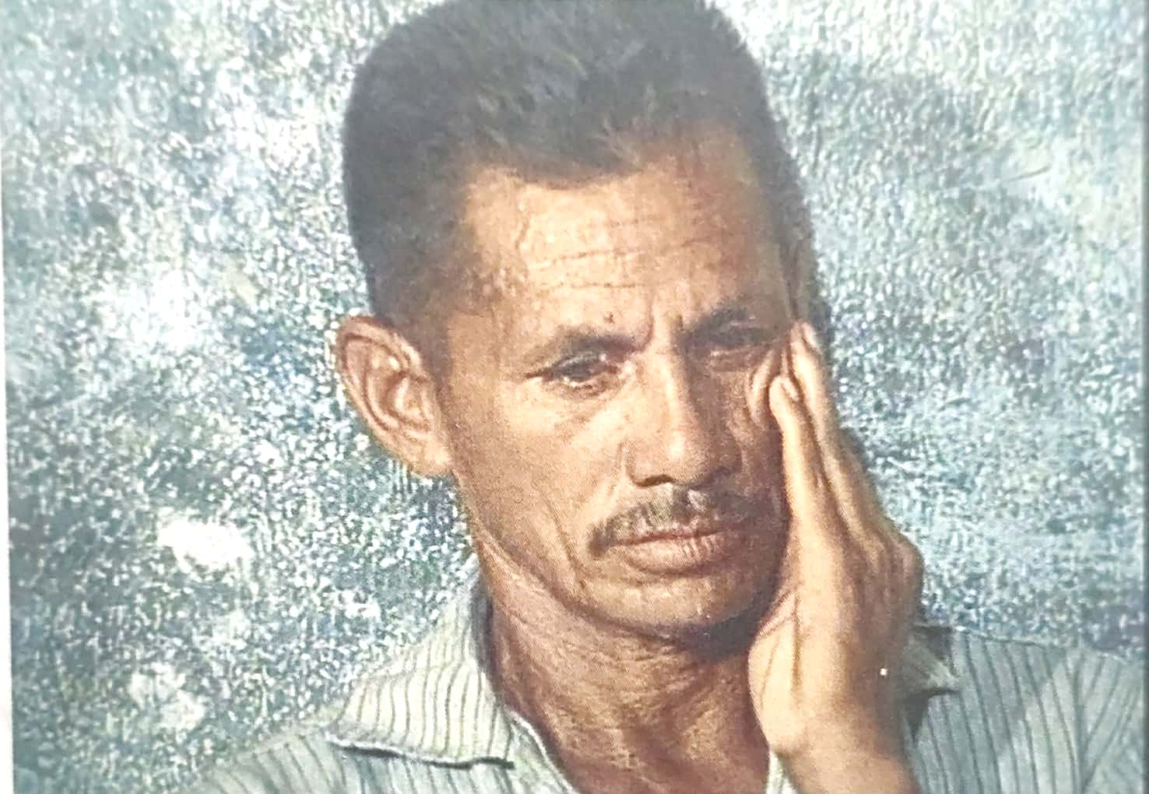

Fig. 2: Plano close no seringueiro recrutado para trabalhar no seringal Paraíso'. Fonte: DVD do filme "A Selva", 2006.

O plano detalhe, que é responsável para tornar evidente este ou aquele objeto em cena, aparece várias vezes nessa narrativa. Um dos momentos é quando a câmera se direciona para a aliança de dona Yaiá, esposa de guerreiro, que mora no casarão. Dona Yaiá, mostra-se uma esposa séria, responsável. Porém, seus olhares são desviados para dar atenção a chegada de um novo trabalhador: o português Alberto. O imigrante português, apesar de se mostrar um rapaz também muito sério, justo, honesto e ético, corresponde aos olhares de dona Yaiá. Mas a câmera chama a atenção para aliança, símbolo do casamento e motivo para um romance proibido.

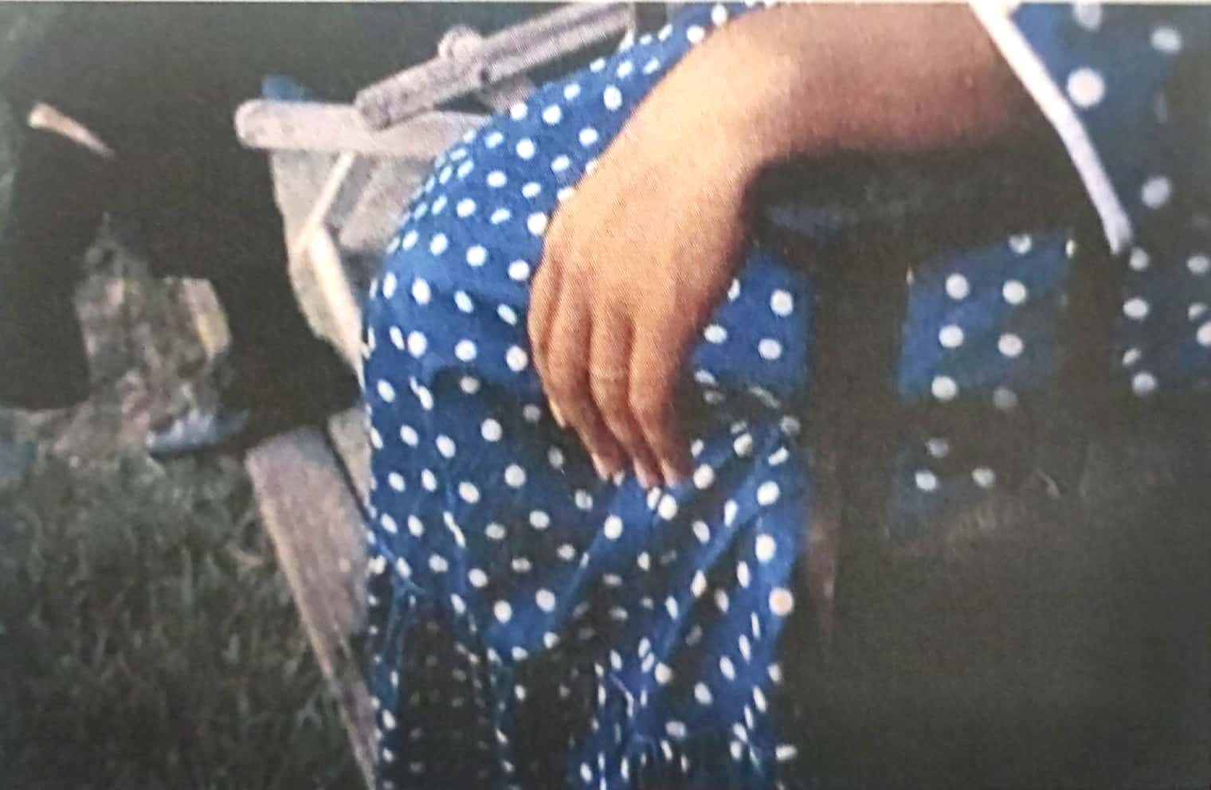

Fig. 3: Plano detalhe mostrando a aliança na mão esquerda de dona Yaiá.

Fonte: DVD do filme "A Selva", 2006.

**4 O RECORTE**

É um fragmento da situação discursiva. Uma relação de partes com o todo do texto como unidade de significação. Orlandi apud por Souza propõe que a relação do analista com o material de análise seja pelo recorte. E pertinente ressaltar que os elementos significantes não são considerados tendo como parâmetro o signo, mas a cadeia significante, o que vai Isso significa fazer com que o analista busque-os sempre numa relação de movimento. examinar cuidadosamente "o acontecimento do significante em um sujeito afetado pela história" (Orlandi apud Souza, 1999). Para um estudo mais detalhado do filme: 'A Selva'alguns recortes, foram feitos, os quais são: o seringal 'Paraíso', a divisão social, a vestimenta dos seringueiros e a falta.

**5 O SERINGAL: “PARAÍSO"**

O seringal Paraíso, que era de dimensões enormes, quilômetros e quilômetros selva adentro, não realçava a imensidão iniciada na área total. A selva virgem, infindável começava na margem do rio, até um final incalculável, desde o rio Madeira até o estado de Mato Grosso. Sabemos que nesse seringal já existia um dono natural, que era visível, enigmático, feroz como a própria selva, o índio. O novo "dono" do seringal era o invasor que se matinha na sede do seringal, largando à própria sorte o seringueiro, presa fácil para os indígenas e para outras mazelas.

Segundo o dicionário Aurélio a palavra Paraíso quer dizer: lugar de delícias. No sentido bíblico, significa jardim aprazível onde Deus colocou Adão e Eva, depois da criação, o Éden.

No filme: "A Selva", o seringal "Paraíso" adquire um novo sentido: lugar de sofrimento, exploração, prisão, doenças, torturas, violência, com acomodações desumanas para os seringueiros.

**6 DIVISÃO SOCIAL**

Alberto, principal personagem e exilado político vindo de Portugal, aparece na hospedaria: "Flor da Amazônia", no Pará. O hospedeiro tenta convencê-lo a aventurar-se no rio Madeira (Amazonas), em busca de emprego e dinheiro fácil: “...Mas ontem, fugiram três homens, daí eu pensei: poderia falar com ele (Balbino, recrutador de seringueiros) e você ficaria arranjado...o seringal chama-se 'Paraíso'..." (DVD “A Selva", cap. 1, 0:05:26 a 0:06:02) O convencimento tem a intenção de se livrar do hóspede, pois o mesmo está desempregado e não terá como custear as despesas. O jovem tem suas dúvidas, mas mostra-se um rapaz decidido a tentar sua própria sorte no seringal "Paraíso".

No texto fílmico, a divisão de classes sociais percebe-se desde o início da viagem. No barco, que se destina ao seringal Paraíso, há uma separação da classe trabalhadora, da classe dos patrões. Sendo, para estes, reservado andar de cima do barco, a primeira classe, e o andar de baixo, que é a segunda classe, para aqueles.

Na primeira classe, há dormitórios, a câmera não mostra detalhes no espaço físico da primeira classe e observa-se pessoas vestidas socialmente e homens fumando charuto. Já na segunda classe, notam-se pessoas vestidas com **camisas listradas,** todos parecidos, como se fosse um uniforme, com exceção de Alberto que se veste socialmente. Não há dormitórios, não há cadeiras para se sentarem, sentam-se nas próprias malas; os trabalhadores dormem em redes e a panela de comida é colocada no chão para que eles sejam servidos. Ao chegarem ao seringal Paraíso, a divisão de classe continua. A casa dos seringalistas é um casarão de madeira, bem amplo, com vários compartimentos, coberto de telhas e piso de cerâmica com vista para arbustos e rio. Em contrapartida, num percurso de vários quilômetros de distância do barracão, surge a casa do seringueiro: uma choupana com cobertura e paredes de palhas, com piso de toras de madeiras. Só havia um compartimento.

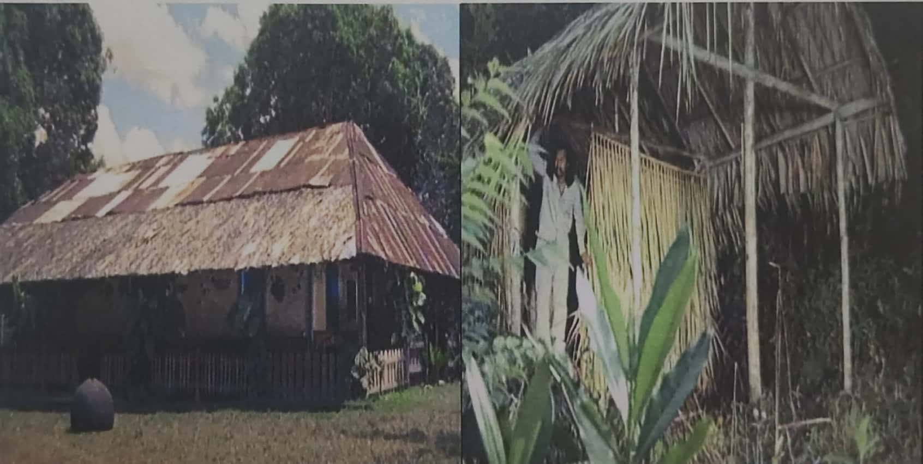

Fig. 4 e 5: Comparação da casa do seringalista com a casa do seringueiro.

Fonte: DVD do filme "A Selva", 2006.

Percebemos que nesse texto fílmico predomina o discurso capitalista com suas ideologias, que se dá no início, antes mesmo da viagem de Alberto e percorre toda a narrativa. Observamos isso, ao longo da viagem, no barco, meio de transporte ao seringal "Paraíso", na fala de um dos trabalhadores: "Já tô esperando este dinheiro faz tempo" "Tá nervoso? viagem cansativa não? Mas vale a pena, logo, logo a gente volta rico", " Quem vem pra cá com vontade de trabalhar, logo fica rico"(DVD "A Selva", cap. 1, 0:08:47 a 0:20:14)

A ideologia, segundo Althusser, (1985) presta um serviço de fundamental importância para a burguesia dentro do sistema capitalista, ajudando inclusive, a garantir o seu status de classe dominante, quando relata que a reprodução da força de trabalho revela não somente a reprodução das habilidades, mas também a reprodução da sujeição à ideologia dominante. Para Karl Marx (1998) a ideologia é o" sistema das ideias e das representações que domina o espírito de um homem ou de um grupo social". Para esse autor, os trabalhadores estariam influenciados pela ideologia da classe dominante, ou seja, as ideias que eles têm do mundo e da sociedade seriam as mesmas ideias que a burguesia divulga. O termo Luta de Classes, criado por Karl Marx, é a oposição entre as diferentes classes da sociedade, não se tratando apenas de um conflito, mas envolvendo a economia, a política e a sociedade como um todo.

Ainda, em relação à luta de classes, salienta Althusser (1985, p.106):

Apenas do ponto de vista das classes, isto é, da luta de classes, pode-se dar contadas ideologias existentes numa formação social. Não é apenas a partir daí que se pode dar conta da realização da ideologia dominante nos AIE c das formas de luta de classes das quais os AIE são a sede e o palco. Mas sobretudo, e também a partir daí que se pode compreender de onde provém as ideologias que se realizam e se confrontam nos AIE. Porque se é verdade que os AIE representam forma pela qual a ideologia da classe dominante deve necessariamente se realizar, e a forma com a qual a ideologia da classe dominada deve necessariamente medir-se e confrontar-se, as ideologias não "nascem" dos AIE mas das classes sociais em luta: de suas condições de existência, de suas práticas, de suas experiências de luta, etc.

No capitalismo moderno, mesmo produzindo cada vez mais riquezas, o proletário empobrece cada vez mais. Nesse sistema, cujo lema é “ninguém é insubstituível", o homem é como uma mercadoria, que quando não serve troca-se por outra, o que contrapõe-se ao discurso na psicanálise o qual declara: "ninguém é substituível".

Os filósofos acreditam que a luta de classes só acabará com o fim do capitalismo, e por consequência o fim da divisão de classes sociais.

**7 A VESTIMENTA DOS SERINGUEIROS**

Os seringueiros, no filme: A Selva, vestiam-se de camisa de manga comprida e calça com listras verticais azuis. Ao observar essa vestimenta, reportei-me ao filme: O Menino de Pijama Listrado. Nesse filme, os judeus, presos no holocausto, também vestiam uma camisa listrada. Daí surgiram as inquietações: Por que os seringueiros e judeus usavam camisas listradas? Como Os figurinos determinam as relações de assujeitamento nos personagens? Que mecanismos de assujeitamento determinam as posições de sujeito, de ser humano, de sociedade, de pertencer a um grupo? O que a vestimenta (o figurino) possui como elemento de poder? De discursividade? O que está por detrás das listras? Para obtermos respostas a esses questionamentos faz-se necessário uma viagem pela semiótica e pelo contexto histórico das listras.

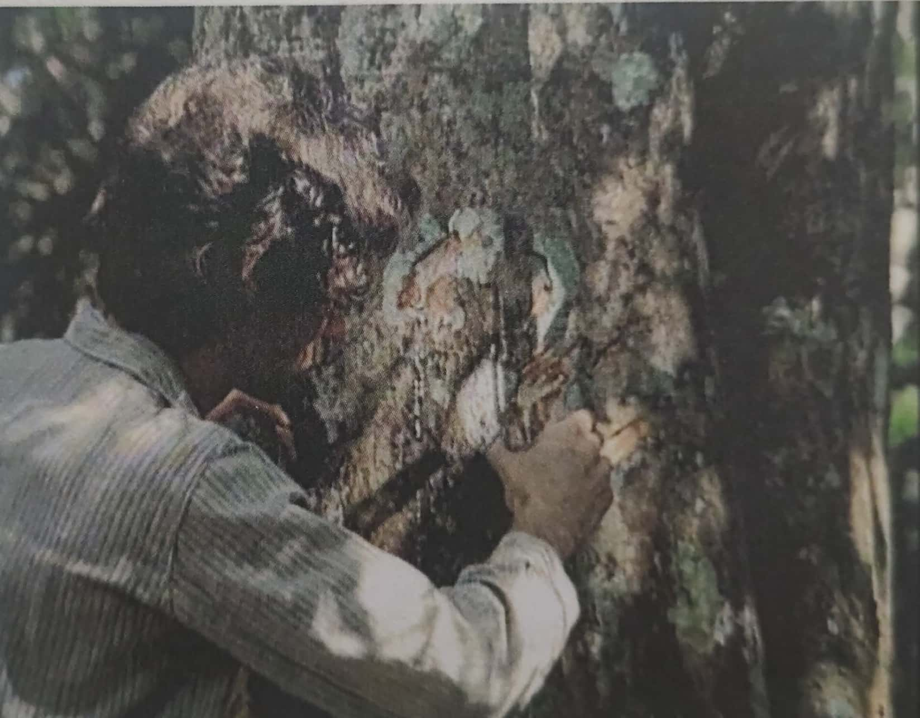

Fig. 6: O seringueiro Alberto usando camisa listrada.

Fonte: DVD do filme "A Selva", 2006.

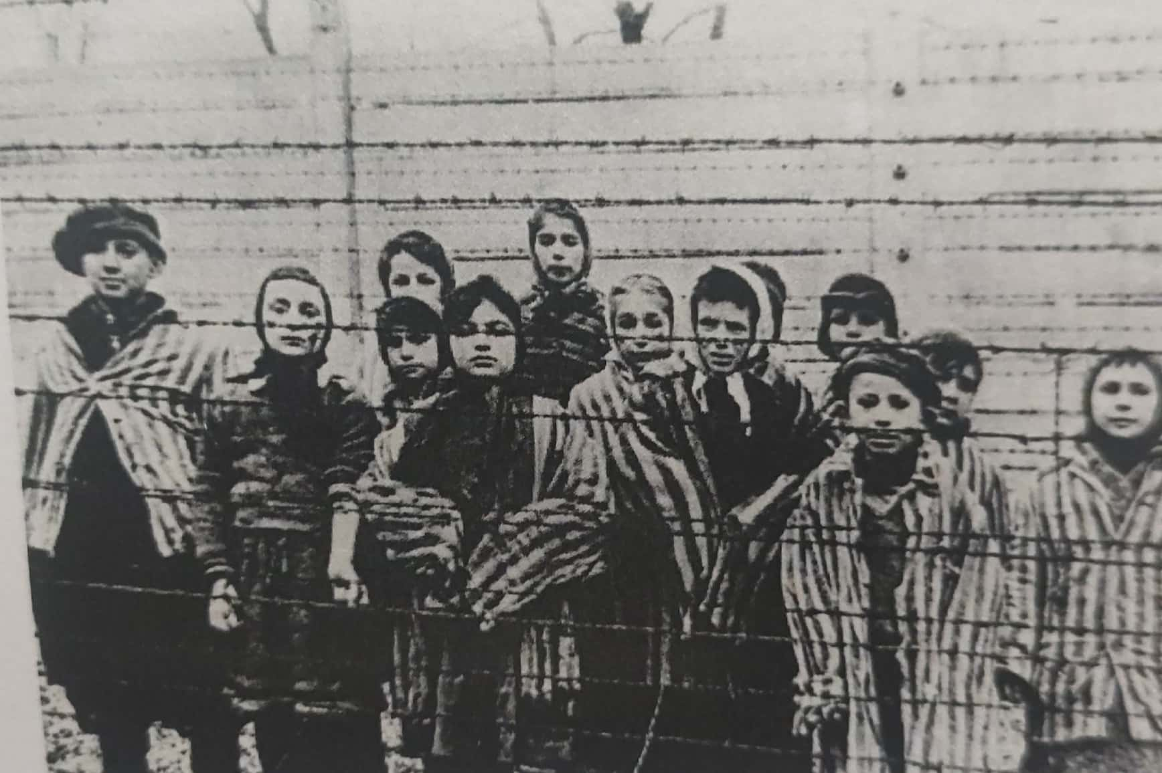

Fig. 7: Judeus presos, usando camisas listradas, em campos de concentração. Fonte: [https://thetradiaittionalcatholicfaith.blogspot.com](https://thetradiaittionalcatholicfaith.blogspot.com/)

De acordo com Santaella (2002) a gramática especulativa nos fornece os conceitos e classificações para analisar todos os tipos de linguagens, signos, sinais, códigos etc. A mesma engloba a representação e seus três aspectos: a significação, a objetivação e a interpretação. Dessa forma, o signo pode ser analisado de três maneiras: em si mesmo, com suas especificidades internas, na sua referência àquilo que ele indica e nos tipos de efeitos que o mesmo irá produzir nos seus receptores, ou seja, nos tipos de interpretação que ele despertará nos seus usuários. Ainda conforme a referida autora, a teoria semiótica nos ajuda penetrar no movimento interno das mensagens, no modo como elas são formadas, nos procedimentos e recursos nelas utilizadas, não se limitando somente ao contexto imediato, mas também ao contexto histórico.

Viajando pela história da indumentária, podemos identificar algumas curiosidades.

Na Idade Média, as listras eram vistas com desprezo, isolando da sociedade, os que as vestiam. As roupas listradas tinham conotação negativa e eram associadas a quem estava a margem da sociedade, tais como: criminosos, prostitutas, serventes, loucos, leprosos, doentes contagiosos, aos banidos da sociedade.

Nas pinturas medievais, o próprio diabo aparecia vestindo listras. Há uma milenar fama dos tecidos listrados como "coisa do demo".

As Sagradas Escrituras recomendam em Levítico 19:19 "...nem usarás roupas de dois estofos misturados". No sentido bíblico, o Deus de Israel recomendava aos israelitas não misturar tons sobre tons, primando pela harmonia da cor.

O historiador e paleógrafo francês Michel Pastoreau escreveu o ensaio intitulado: O Pano do Diabo. Na obra, o historiador apresenta um estudo sobre as listras, mas precisamente os tecidos estampados, tanto no campo da história, como semiótica e política. Também focaliza mais de 800 anos de história da humanidade através das listras e seus múltiplos significados.



Fig. 8: Capa do livro: “O pano do diabo". Fonte: <https://blogdogutemberg.blogspot.com/2008/04/o-que-h-por-tras-listras.html>.

Foi no início do século XIII que alguns costumes, leis e regulamentos foram prescritos aos mais leigos, marginais e excluídos da sociedade com relação as suas vestimentas, que no caso deveriam ser bicromáticas ou listradas. Estas peças diferenciavam assim os bastardos, deficientes, prostitutas, servos, condenados, hereges entre outros considerados indignos pelos cristãos, pela sociedade, diferentemente dos considerados na época "humanos". Dessa forma é plausível afirmar que já havia certa documentação do que mais tarde designariam como leis suntuárias.

A função destas leis é certamente ética, econômica, ideológica e social: trata-se de instaurar uma segregação através da roupa, devendo cada individuo usar aquela que corresponde ao seu sexo, posição social entre outros fatores. As listras apareceram como um marco à transgressão social, pois quem as vestia, fazia jus ao que a sociedade, o clero, desconsiderava.

A respeito das listras afirma Michel Pastoureau:

...as listras exprimem plenamente as imagens do século XV. Elas podem não só dignificar a transgressão da ordem social ou da ordem moral, distinguir os criados dos patrões, os carrascos das vítimas, os loucos dos sãos de espírito, os condenados dos eleitos, mas podem também expressar mais sutilmente certas nuances e certos patamares no seio de sistemas de valores menos categóricos. Por isso mesmo, as listras são ao mesmo tempo um código iconográfico e um modo de sensibilidade visual. ([http://www.fashionatto.literatura](http://www.fashionatto.literatura/). com/2013/06/06/listras/)

Passando pelos séculos XVI a XVIII, o período do primeiro romantismo, observamos a ascensão das listras, que deixaram de ser diabólicas e ofensivas para serem as listras aristocráticas verticais de bom tom, triunfantes. As listras foram ganhando seu espaço, verticais para a aristocracia e horizontais para os servos.

Já no fim do século XVIII, o período revolucionário passa a constituir um importante e grandioso espaço na história e as listras passam a significar liberdade, independência e excelência.

Nos dois últimos séculos, o padrão ganhou um significado positivo e de liberdade, principalmente por causa das bandeiras da França e dos Estados Unidos. É possível que os americanos tenham escolhido um tecido listrado, que era símbolo da escravidão, para exprimir a ideia do servo que rompe suas correntes e, assim, inverter o jogo das listras, sinal de privação de liberdades, estas se tornam, com a revolução americana, sinal de liberdade conquistada.

No cinema, tanto antigamente como atualmente, as listras surgiram para vestir gângsteres, mafiosos, pessoas fora da lei. Nas histórias em quadrinhos os ladrões ou malfeitores ainda se apresentam vestidos de listras berrantes e horizontais, tais como: Os Irmãos Metralhas da Disney, os gêmeos Dupondt de Tintin, o Coringa entre outros.Dessa forma conclui-se que as listas pejorativas não desapareceram com o fim dos conceitos atribuídos nos séculos passados.

As listras passaram também a fazer parte do uniforme de marinheiros e quando a sociedade europeia descobriu os prazeres do banho de mar, os médicos recomendavam-no com funções terapêuticas e de preferência com roupas brancas. Porém, como elas ficavam transparentes quando molhadas, surgiu o traje listrado como moda na praia. Passando o traje listrado a ter uma conotação de lazer, esporte e juventude.

Atualmente, as roupas são usadas de acordo com o estilo de vida de cada pessoa. As roupas listradas, às vezes, possuem um sentido pejorativo, como por exemplo, quando um homem aparece num ambiente para trabalhar, vestindo camisa listrada e o seu colega de trabalho solta aquela costumeira frase: "Hoje ele veio trabalhar de cor sim, cor não" “Deu zebra".

De acordo com o mundo da moda, dependendo do tipo físico, certas roupas devem ser evitadas: pessoas obesas não devem usar roupas listradas na horizontal, pois isso aumenta ainda mais o seu tamanho, enquanto que as pessoas magras, não devem usar roupas com listras verticais, pois ficarão ainda mais magras.

É fundamental usar roupas que sejam harmoniosas de acordo com as formas do corpo.

**8 A FALTA**

No texto fílmico 'A Selva', observamos a falta presente ao longo da narrativa fílmica, na vida dos seringueiros: **falta** dinheiro, **falta** alimento, **falta** emprego, **falta** esposa, **falta** família, **falta** liberdade, **falta** dignidade. Essa **falta** leva ao desejo e suscita a coragem nos homens trabalhadores, a maioria nordestinos, de aventurar-se pela imensidão da selva amazônica, em busca de um "ouro branco". Porém, esses desejos são frustrados, não realizados. Surgem, então, atitudes não éticas e reprovadas pela sociedade. No personagem Agostinho, vemos os seguintes desejos: desejo de casar com uma criança de nove anos, desejo de matar o pai da criança, por não permitir tal casamento, desejo de ter relações com animais, (zoofilia). No personagem Alberto: desejo de ficar com a mulher do patrão (Guerreiro). Nos seringueiros: desejos de fugir e não mais voltar para aquele lugar.



Fig. 9. Zoofilia no filme: “A Selva”, praticada pelo personagem Agostinho.

Fonte: DVD do filme “A Selva”, 2006.

Lacan (1998) apud Souza coloca *Das Ding* (A Coisa) come um conceito central no significante. Lacan buscou consolidar a ideia de que a questão da falta é central quando se trata de abordar o tema do objeto na psicanálise. De conclusão lacaniana de que e objeto, segundo os caminhos trilhados por Freud, deve ser tomado pela via da falta, resulta a impossibilidade de confinar o desejo, na psicanálise, à sua definição em função do objeto. A dimensão do desejo não se define pela presença de um objeto, já que é precisamente a falta dele que opera e favorece a sua função.

O modo como a noção de *Das Ding* é trabalhada no seminário em que Lacan trata do tema da ética, na psicanálise, pode ser tomado em continuidade ao pensamento sobre a questão da falta do objeto. Se até então tratou-se de estabelecer a centralidade da falta no que diz respeito à problemática do objeto na psicanálise, o acréscimo que se fazia à discussão, agora, se refere à maneira pela qual a falta deve ser concebida.

A afirmação da falta do objeto por Lacan não impede, por si só, que ela seja interpretada do ponto de vista da parda do objeto. Esta ideia de um objeto perdido associa o desejo à busca da reedição de uma experiência em que tal objeto foi tido, ficando a falta referida tão somente ao fracasso permanente de tal busca. A falta do objeto não deixa de estar associada a uma origem empírica do desejo. Ao tomar emprestada do Projeto de Freud a noção de *Das Ding*, Lacan busca um alicerce para sustentar a ideia de que a falta remete não à empiricidade da ‘Coisa’ perdida, mas sim à condição de possibilidade do desejo. Prova deste direcionamento por parte do autor é sua crítica ao que ele identifica como uma tendência, dentro da psicanálise, a se entender tratar da mãe no lugar de D*as Ding*. A critica de Lacan se estende, aqui, ao uso da categoria da 'frustração' para abranger tal discussão. Para Lacan, *Das Ding* indica a falta na origem, o que é ignorado quando se restringe a questão ao contexto da interpsicologia criança-mãe. A **falta**, portanto, não é relativa a um objeto primordial, mas está ela mesma na origem da experiência do desejo, ou seja, é condição de possibilidade desta última. Assim, *Das Ding* configura como uma falta central no registro do desejo consistindo em centro e índice de exterioridade a um só tempo.

Levando em conta que Das Ding, configurado como central e exterior ao mesmo tempo, é introduzido para dar conta das questões associadas à problemática do desejo, é coerente com o que acabamos de indicar na afirmação lacaniana de que se trata, com de um centro exterior em relação ao mundo subjetivo do inconsciente organizado em relações significantes.

**CONSIDERAÇÕES FINAIS**

O filme 'A Selva', buscou retratar o período áureo e a decadência do ciclo da borracha na Amazônia.

O diretor buscou mostrar, de modo crítico, o trabalho dos seringueiros em regime de semiescravidão. Sua vida social, em condições desumanas, isolado na selva, sem família, sem dinheiro, sem comida. Estando a mercê de doenças, fome, torturas, perigos de índios e animais ferozes.

Alberto, imigrante português, representa um grito pela liberdade, do homem que se torna escravo do trabalho, explorado por seus patrões.

Juca Tristão, dono do seringal, representa a classe burguesa, no sistema capitalista, em que sua única preocupação é o lucro, à custa de trabalhadores explorados.

A realidade social vivida na época do ciclo da borracha: falta de alimento, dinheiro, educação, emprego, leva o homem em busca de melhoria de vida, o que faz com que o mesmo se aventure no desconhecido.

**REFERÊNCIAS**

**A SELVA**. Produção de Márcio Souza. Rio de Janeiro: L.M. Produções Cinematográficas Ltda. e Servicine - Serviços Gerais de Cinema Ltda.; Embrafilme Empresa Brasileira de Filmes S.A., 1972. Categorias Longa-metragem / Sonoro / Ficção. Material original: 35mm, COR, 80min, 2.194m, 24q, Eastmancolor, Port.

ALTHUSSER, Louis. **Sobre a Reprodução**. Petropólis, RJ: Vozes, 2008.

BAZE, Abrahim. **Ferreira de Castro - Um imigrante português na Amazônia**. / Abrahim Baze. 2" ed. Revista e ampliada. – Manaus: Editora Valer, 2010.

CASETTI, Francesco; CHIO, Federico di. ***Cómo analizar um film***. 1° ed. - Barcelona: Editora Paidós, 2007.

ENGELS, F. MARX, K. **A ideologia Alemā.** São Paulo: Ed. Expressão Popular, 2009.

LACAN, Jacques. **O Seminário, livro 1: os escritos de Freud.** Tradução: Betty Milan. 2° ed. Rio de Janeiro: Jorge Zahar Editor, 2009.

MARTINS DE SOUZA, Luiz Carlos, 1968 - **Cartas para quem?: O funcionamento discursivo da "falta" no filme Central do Brasil.** Campinas, SP: [s.n], 2012.

SOUZA, Sérgio Augusto Freire de. **Análise de discurso: procedimentos metodológicos.** Manaus: Instituto Census, 2014.

**SITES**

<http://blogdogutemberg.blogspot.com/2008/04/o-que-h-por-trs-das-listras.html>

<http://compartilheviagens.com.br/manaus-museu-do-seringal-e-praia-da-lua/>

<http://www.fashionatto.literatortura.com/2013/06/06/listras/>

<https://sigbolfashion.files.wordpress.com/2015/03/livro.jpg>

<https://thetraditionalcatholicfaith.blogspot.com>